Da Rivista della Congregazione di Somasca, novembre-dicembre 1929, fascicolo XXX, pag. 374-376
Firmato b. s.
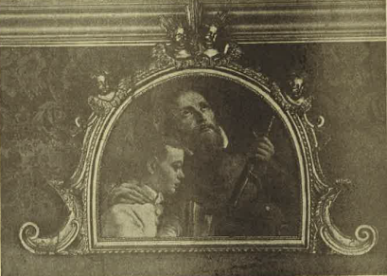
Ecco un dipinto che, nella serie delle manifestazioni di omaggio che l'arte ha tributato a S. Girolamo Emiliani, occupa certo un posto eminente. E' una tela di Gian Domenico Tiepolo (1726-1795), figlio del grande Gian Battista, suo collaboratore, e non indegno continuatore.
Era giusto che uno dei più insigni artisti di Venezia, in una delle epoche principali della storia della sua arte, tributasse questo omaggio al Santo Patrizio veneto e grande Padre degli orfani.
Semplice è il concetto espresso dall'artista; nulla di quella fantastica arditezza, di quel manierismo gonfio e capriccioso che è proprio dell'arte barocca: qui la scena - se tale si può chiamare - è quanto si può imaginare di modesto e di familiare.
Eppure quanto sentimento in queste due sole figure!
ll benedetto Padre della gioventù abbandonata stringe a sè un orfanello, che ha in mano un libro e abbassa gli occhi modesti in atteggiamento devoto e fiducioso, sicuro com’egli è sotto la protezione del Santo.
Questi invece rivolge lo sguardo verso il cielo, come per trarne tutto quel tesoro di paternità che egli deve profondere in pro dei miseri, e che esprime con la bella destra posata sulla spalla dell'orfanello, mentre con la sinistra regge gli strumenti della sua prigionia, come segnacolo della libertà spirituale raggiunta, la libertà dei figlioli di Dio.
E’ superfluo indugiarsi a parlare del pregio artistico veramente singolare di questo dipinto: ognuno lo può ammirare da se. Tuttavia non sarà inutile richiamare l'attenzione dell'osservatore sul bel volto del Santo, così sapientemente delineato, cosi pieno di sentimento e di vita. Quanto affetto, quanta tenerezza traspare da quei nobili lineamenti!
Nei quali par di intravedere l’idea molto discutibile - quelli stessi del noto ritratto del Da Ponte -, liberamente ripresi dalla genialità di un artista di prim’ordine.
Tale infatti sarebbe giudicato anche oggi Gian Domenico Tiepolo, detto il ‘Tiepoletto’, se il bagliore della gloria paterna non lo avesse un po' eclissato.
Oltre che insigne e fecondo pittore fu anche eccellente acquafortista, perchè sapiente conoscitore del chiaroscuro. Comincio da giovine a dimostrarsi artista di valore non comune, e dipinse molto a Venezia, a Brescia, a Udine e perfino in Spagna.
Nessuna indicazione si ha intorno all’origine di questo dipinto. Esso appartiene alla Congregazione di Carità di Venezia, ed è stato depositato nel Museo Correr dall'anno 1923.
Con tutta probabilità, data anche la forma della cornice, a cimasa, il quadro stesso doveva formare il coronamento di altra tela, ora perduta, o almeno non identificabile.

b. s.
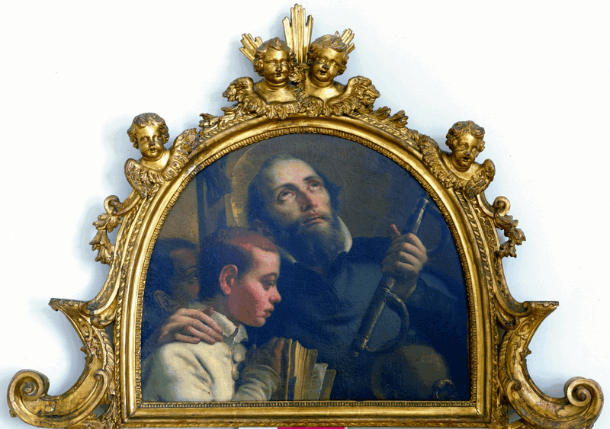
Tiepolo Gian Domenico, San Girolamo Miani, Venezia, Ca’ Rezzonico
nella ricostruita cappella di villa Tiepolo, Zianigo

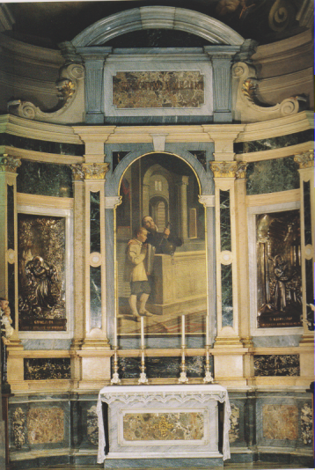
Tela di Gersam Turri (1931) Santuario del SS. Crocifisso in Como.

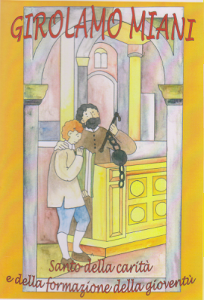
Ideazione di P. Balconi Livio e disegno di Alessia Bernasconi isipirato all tela di Gersam Turri (1931) Santurio del SS. Crocifisso in Como.

APPENDIDE
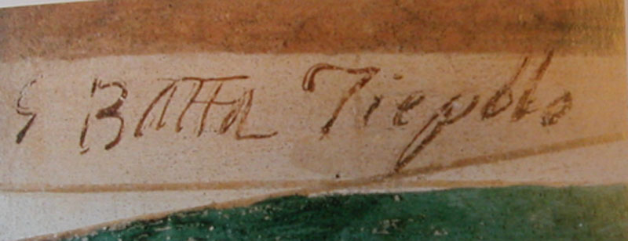
Autoritratto di Giambattista Tiepolo
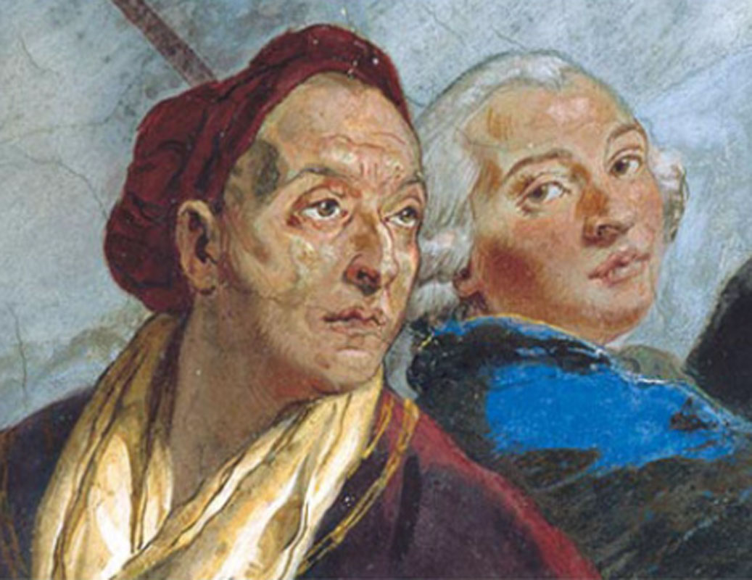
Autoritratti di Giam Battista e Gian Domenico Tiepolo
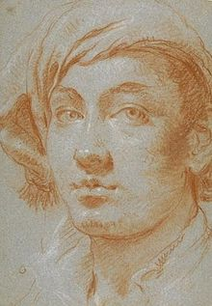
Autoritratto di Lorenzo Tiepolo
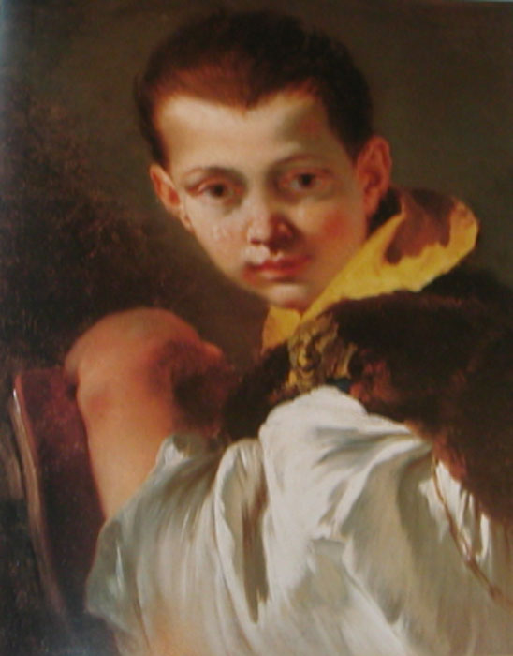

Giambattista Tiepolo, ritratto del figlio Lorenzo, Museo delle Belle Arti di New Orleans
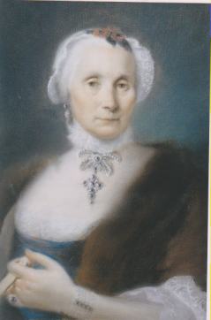
Lorenzo Tiepolo, ritratto di Cecilia Guardi Tiepolo,
Venezia, Ca’ Rezzonico

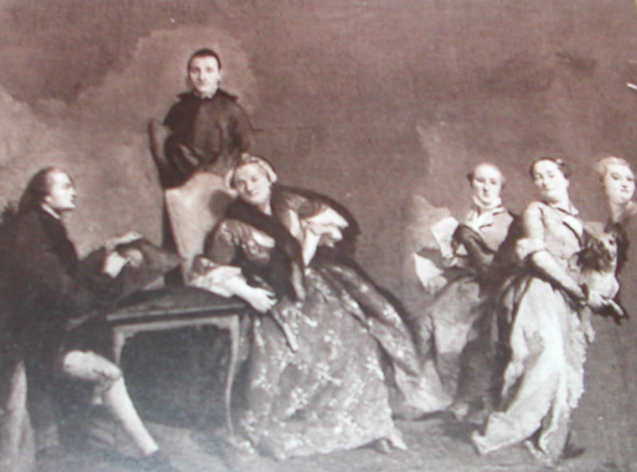
Il quadro è attribuito a Giandomenico Tiepolo, La famiglia Tiepolo.
La madre, Cecilia Guardi, a sinistra, il figlio Lorenzo,
le tre figlie.
E, in piedi, il somasco Giuseppe Tiepolo.
Difficile una datazione.

Queste pagine sono firmate b. s. Sono facilmente leggibili con il nome di P. Bartolomeo Segalla, autore di una biografia di San Girolamo. Padre Secondo Brunelli, s. b, sipermette qualche aggiunta.
Gian Battista Tiepolo era nato il 5 marzo 1696,in Corte San Domenico, sestiere di Castello. Sposò Maria Cecilia Guardi,( cfr. ritratto in appendice ) sorella dei pittori Francesco ed Antonio Guardi, il 21.11.1719, con rito segreto. La famiglia ha risieduto fino al 1734 a San Francesco della Vigna, sestiere sempre di Castello. Da questo matrimonio nacquero 10 figli: Giandomenico, nato a Venezia, il 30 agosto 1727 e morto a Venezia il 3 marzo 1804. Lorenzo Baldissera, ( cfr.autirutratto in appendice, nato a Venezia l’8 agosto 1736, morto a Madrid nel 1776. Giuseppe, che si farà Somasco Cfr. quadro in appendice ), cfr Secondo Brunelli, file Tiepolo P. Giuseppe ( Tiepolo P. Giuseppe ) e file Tiepolo Zianigo ( Padre Giuseppe Tiepolo, 11.20.2014 ). Egli sarà ammesso alla vestizione l’8.11.1745, che avverrà il 25.11.1745. Il 26.11.1746 sarà ammesso alla professione, emessa il 30.11.1746, davanti all’altare maggiore della Madonna della Salute. Non sono stati reperiti dati più circoscritti per datare la sua nascita. Nacquero almeno tre sorelle, rappresentate nel quadro di famiglia, che ci lasciato Domenico
Cito da Venezia, Ca’ Rezzonico, Museo del Settecento veneziano, 2012, pag. 156-157: si sta descrivendo la ricomposta cappella di Zianigo, ove esisteva la villa Tiepolo, acquistata da Giambattista il 24.12.1557, al secondo piano di Ca’ Rezzonico: ” Ancora San Girolamo Miani, ripreso con i consueti attributi dei ceppi che ricordano la prigionia che questo nobiluomo veneziano ebbe a subire da parte delle truppe imperiali nel 1511 e da cui venne liberato per intervento miracoloso della Vergine, appare nella tela centinata ( proprietà IRE ), la cui paternità va confermata a Giandomenico, contro la ricorrente tendenza di parte della crtica a riferirla al padre Giambattista. Anche tutto il rimanente arredo della cappella è prodotto di artigianato d’arte veneziana del XVIII secolo “. Nel lontano 1929, P. Segalla indovina la paternità dell’opera!
P. Segalla probabilmente non ha mai visto il quadro, che così bene descrive, se non attraverso l’immagine che è stata riprodotta nel fascolo XXX. Molto oscura! Nel 1929 non si poteva esigere di più dalla fotografia! Infatti sfugge un particolare che, specialmente ai nostri tempi, appare ... meraviglioso: accanto al ragazzino con il libro sotto il bracco si trova un altro ragazzo ... di colore. Un po’ più indietro, quasi a significare: ” Quando San Girolamo accoglierà anche noi ragazzi dell’Africa sotto la sua protezione?”
P. Segalla, non ancora al corrente della vicenda religiosa di Giuseppe Tiepolo, azzarda questa ipotesi, che sente da qualche altro, forse da P. Angelo Stoppiglia. Questi, infatti, nel 1910, grazie anche alla collaborazione di P. Giovanni Ceriani, allora rettore dell’Oratorio di Serravalle di Vittorio Veneto, aveva ricuperato la foto del quadro di Da Ponte e la aveva fatta diffondere nelle case della Congregazione.
‘Tiepoletto’, attribuito questo simpatico soprannome non solo a Giandomenico, ma anche a P. Giuseppe Tiepolo. Così si legge in Atti della casa di Sant’Agostino di Treviso; ” 3 Febbraio 1807. Venuta del P. Tiepoletto. Oggi è venuto a stabilirsi in questo Collegio il M. R. P. Giuseppe Tiepoletto con piena compiacenza del R. P. Prep. Bortoloni e di tutta la famiglia “.
P. Segalla, che non mai visto il quadro, e non conosce le sue reali dimensioni, pensa intelligentemente, che si tratti di coronamento di altra tela. Chi ha visto il .. quadretto, proprio per le sue modeste dimensioni pensa a un quadretto devozionale, che non può posizionarsi se non di fronte a chi lo ordinato, o richiesto, o rivevuto in regalo. Difficile non pensare ad un segno di affetto fraterno da parte di Giandomenico al P. Giuseppe Tiepolo. Quando? Probabilmente nel corso delle feste che si organizzarono per a canonizzazione dl San Girolamo. Come poi sia finito all’Ospitaletto, e proprietà dell’IRE, rimane tutto da ... scoprire.
Raccolgo alcuni dati storici dei movimenti dei componenti la famiglia Tiepolo, che possono restringere le infinite possibilità: 17501753, nella primavera, Gianbattista Tiepolo con Giandomenico è a Wurzbug. 1753-1754, Giandomenico Tiepolo è a Venezia. 11.11.1754, Giuseppe Tiepolo arriva a Sant’Agostino di Treviso,e vi resta quasi un anno. 1754-1755, Giandomenico è a Brescia. Fine 1755-1762, trasferito a San Cipriano di Murano, nel Seminario Patriarcale. 1757, Giandomenico col padre èa Vicenca, villa Valmarana. 24.12.1757, Gianbattista Tiepolo compera la villa di Zianigo: la cappella sarà costruita successivamente. 1759, Giandomenico Tiepolo firma il monocolore, San Girolamo recita il rosario con gli orfanelli, nella cappella di Zianigo e poi parte per Udine. 1761,si trova a villa Stra con il padre 1762, Biambattista Tiepolo si reca in Spagna con i figli Giandomenico e Lorenzo 15.3.1762, P. Giuseppe Tiepolo attende a... curam domesticam ( Atti dell Salute, dove nello stato di famiglia sarà segnalato come absens cum facultate ). 1770, a Madrid muore Gianbattista Tiepolo. Domenico ritorna a Venezia. 8.1.1771. Si fa qui memoria che il P. D. Giuseppe Tiepolo sacerdote nostro professo è uscito stamattina di religione con breve di Sua Santità Clemente XIV felicemente regnante ed ha vestito l’abito sacerdotale secolare ( Atti della Salute ) 1776, a Madrid muore Lorenzo Baldassare Tiepolo. 1791, Domenico ritorna a Zianigo e dipinge i divertimenti per ragazzi. La fonte più ricca di informazione credo sia Giovanni Muneratti, Mario Esposito, Luca Luise, Mirano terra dei Tiepolo. I Tiepolo nel territorio di Mirano, Centro Studi di documentazione Tiepolo, Comune di Mirano, 2007 1906, gli affreschi di Zianigo di Domenico sono strappati e portati al Correr, anche quelli che riguardano il Miani, monocolori.

